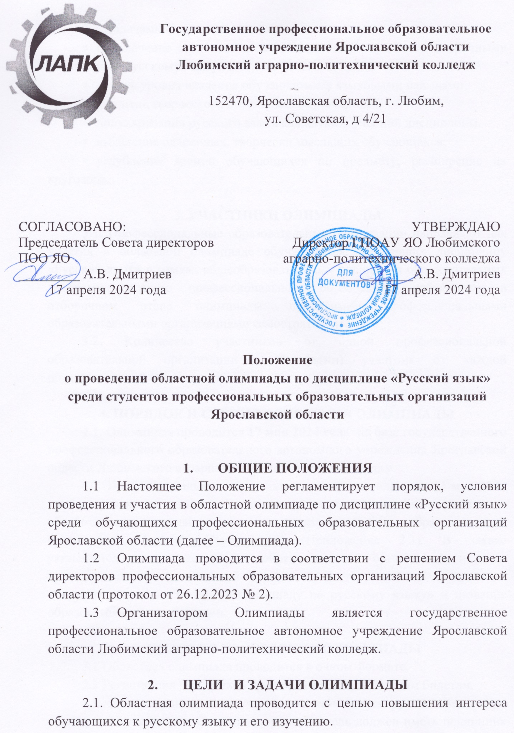

2.2. Задачами Олимпиады являются:
- привлечение студентов к овладению более глубокими и прочными знаниями по русскому языку;
- оценка уровня владения обучающимися языковыми навыками;
- развитие творческого потенциала обучающихся;
- популяризация русского языка как науки и учебной дисциплины.
- выявление одаренных, творчески мыслящих обучающихся;
- углубление знаний обучающихся по предмету, расширение их кругозора.

3. УЧАСТНИКИ ОЛИМПИАДЫ
3.1. Профессиональные образовательные организации направляют для участия в областной олимпиаде обучающихся, изучающих дисциплину «Русский язык» в рамках общеобразовательных дисциплин образовательных программ среднего профессионального образования, победивших в отборочном этапе олимпиады, проводимом профессиональными образовательными организациями самостоятельно.
3.2. Количество участников от одной профессиональной образовательной организации – 1 (один) участник от каждой образовательной организации.

4. ПОРЯДОК И СРОКИ ПРОВЕДЕНИЯ ОЛИМПИАДЫ
4.1. Олимпиада проводится 17 мая 2024 года на базе государственного профессионального образовательного автономного учреждения Ярославской области Любимского аграрно-политехнического колледжа.
4.2. Профессиональные образовательные организации до 13 мая 2024 года направляют в оргкомитет олимпиады заявки и заявления о согласии на обработку персональных данных на электронный адрес образовательной организации: lapk.lubim@yarregion.ru (Приложение 2,3). В заявке указывается один участник от образовательной организации и один преподаватель, подготовивший участника. В теме письма и названии документа указать «Заявка на олимпиаду по русскому языку» и название образовательной организации.

5. УСЛОВИЯ ПРОВЕДЕНИЯ ОЛИМПИАДЫ
5.1 Областная олимпиада проводится в очном формате.
5.2 Регистрация участников проводится по студенческим билетам.
5.3. Для сопровождения участников назначается руководитель. При регистрации участников Олимпиады руководитель должен иметь подлинник заявки, заявления о согласии на обработку персональных данных, два экземпляра договора (с подписью директора и печатью учреждения, направившего участника) и копию платёжного поручения о перечислении взносов.
5.4. Олимпиада предполагает выполнение заданий разных типов.
  - На выполнение работы отводится не более 90 минут.
  - Участник может взять с собой в аудиторию письменные принадлежности, негазированную воду, необходимые медикаменты.
5.7. Участникам запрещается проносить в аудиторию бумагу, справочные материалы (справочники, учебники и т.п.), пейджеры, мобильные телефоны, диктофоны, плейеры и любые другие технические средства.
5.8. Факт обнаружения у участника при выполнении им заданий Олимпиады любых справочных материалов или технических средств должен является достаточным основанием для применения Жюри в отношении участника меры ответственности в виде снятия с оценивания его работы и отстранения участника от выполнения заданий Олимпиады.
5.9. Областной этап включает в себя один тур:
Задания олимпиады по дисциплине «Русский язык» разработаны в тестовой форме. В качестве заданий участникам будут предложены вопросы по следующим темам:
- Средства связи предложений в тексте.
- Определение лексического значения слова.
- Постановка ударения.
- Употребление паронимов.
- Лексические нормы.
- Морфологические нормы (образование форм слова).
- Синтаксические нормы. Нормы согласования. Нормы управления.
- Правописание корней.
- Правописание приставок.
- Правописание суффиксов (кроме -Н-/-НН-).
- Правописание личных окончаний глаголов и суффиксов причастий.
- Слитное, дефисное, раздельное написание слов.
- Правописание -Н- и -НН- в суффиксах.
- Пунктуация в сложносочиненном предложении и в предложении с однородными членами.
- Знаки препинания в предложениях с обособленными членами.
- Знаки препинания при словах и конструкциях, не связанных с членами предложения.
- Знаки препинания в сложноподчиненном предложении.
- Знаки препинания в сложных предложениях с разными видами связи.
- Постановка знаков препинания в различных случаях.
- Смысловая и композиционная целостность текста.
- Лексическое значение слова.
- Средства связи предложений в тексте.
- Языковые средства выразительности.
- Фонетический анализ слова.
Общее количество заданий – 30. Задания составлены по типу проведения экзамена ЕГЭ (Части «А» и «В»).

6. ПОДВЕДЕНИЕ ИТОГОВ ОЛИМПИАДЫ
6.1 Проверка и оценка осуществляется в день проведения олимпиады жюри олимпиады.
6.2. Победители и призеры олимпиады определяются в общем зачете (согласно итоговой сумме баллов). Победителями и призерами олимпиады становятся участники, набравшие наибольшее количество баллов по итогам олимпиады. При равном количестве баллов учитывается время выполнения задания.
6.3. Итоги олимпиады оформляются протоколом и размещаются на сайте ГПОАУ ЯО Любимского аграрно-политехнического колледжа.

7. ФИНАНСИРОВАНИЕ ОЛИМПИАДЫ
7.1. Финансирование олимпиады проводится за счет организационных взносов профессиональных образовательных организаций – участников олимпиады.
7.2. После получения заявки на участие и заявления участника о согласии на обработку персональных данных оргкомитет олимпиады в течение недели высылает на адрес организации-участника счет на оплату организационных взносов согласно сметы (прилагается).
Перечисление взноса за участие в олимпиаде производится до 13 мая 2024 года на счет государственного профессионального образовательного автономного учреждения Ярославской области Любимского аграрно-политехнического колледжа.

Банковские реквизиты:
Полное наименование: государственное профессиональное образовательное автономное учреждение Ярославской области Любимский аграрно-политехнический колледж
Сокращенное наименование: ГПОАУ ЯО Любимский аграрно-политехнический колледж
Место нахождения:
152470, Ярославская область, Любимский район, г. Любим, ул. Советская, д.4/21
Банковские реквизиты:
Министерство финансов Ярославской области (ГПОАУ ЯО Любимский аграрно-политехнический колледж, 903.08.206.6)
Единый казначейский счет 40102810245370000065
р/с 03224643780000007101
ОТДЕЛЕНИЕ ЯРОСЛАВЛЬ БАНКА РОССИИ// УФК по Ярославской области г. Ярославль
БИК 017888102
ОГРН 1027601459676
ИНН 7618000905
КПП 761801001
ОКОПФ 75201
ОКПО 02526887
ОКВЭД 85.21
Директор: Дмитриев Алексей Викторович, действующий на основании Устава
Тел./факс 8(48543) 2-10-49
Электронная почта: lapk.lubim@yarregion.ru
Назначение платежа: Организационный взнос за участие в областной олимпиаде по дисциплине «Русский язык» по договору….,счету … .
В тексте «Назначение платежа» указание кода дохода, реквизитов договора, счета обязательно.

Приложение 1

Оргкомитет
областной олимпиады по дисциплине «Русский язык» среди студентов
профессиональных образовательных организаций
Ярославской области

Председатель организационного комитета:
Дмитриев А.В. – директор государственного профессионального образовательного автономного учреждения Ярославской области Любимского аграрно-политехнического колледжа.

Заместитель председателя:
Жирнова Г.В. – консультант отдела развития профессионального образования и дополнительного профессионального образования Министерства образования Ярославской области.

Члены организационного комитета:
Самойлова И.В. – заместитель директора государственного профессионального образовательного автономного учреждения Ярославской области Любимского аграрно-политехнического колледжа;
Лапшина С.Н. – преподаватель государственного профессионального образовательного автономного учреждения Ярославской области Любимского аграрно-политехнического колледжа (по согласованию);
Смирнова К.В. – преподаватель государственного профессионального образовательного автономного учреждения Ярославской области Любимского аграрно-политехнического колледжа (по согласованию);
Морозова Н.А. – председатель методического совета государственного профессионального образовательного автономного учреждения Ярославской области Любимского аграрно-политехнического колледжа (по согласованию).

Приложение 2

ЗАЯВКА
на участие в областной олимпиаде по дисциплине «Русский язык» среди студентов профессиональных
образовательных организаций Ярославской области

ОО: _________________________________________________________
Е-mail ОО:____________________________________________________
Руководитель ОО:______________________________________________

Участник:
Ф.И.О. (полностью)
Специальность, профессия (код, наименование)
Дата рождения, возраст
Дополнительная информация
Ф.И.О. преподавателя, подготовившего участника (полностью)
Ф.И.О. сопровождающего (полностью)

Реквизиты образовательной организации для выставления счета на оплату участия в олимпиаде, полный почтовый адрес, телефон/факс бухгалтерии

Руководитель ОО: ____________/ _________________

Приложение 3

Директору ГПОАУ ЯО Любимского аграрно-политехнического колледжа
Дмитриеву Алексею Викторовичу

Согласие на обработку персональных данных
совершеннолетнего участника Олимпиады

Я, _____________________________________________________________________,
(фамилия, имя, отчество совершеннолетнего участника Олимпиады)
паспорт _____________, выдан «___»__________ _______ года _____________________________________________________________________________,
(кем выдан)
проживающий(ая) по адресу:_______________________________________________
_______________________________________________________________________,
даю согласие государственному профессиональному образовательному автономному учреждению Ярославской области Любимскому аграрно-политехническому колледжу (Ярославская обл., г. Любим, ул. Советская, д. 4/21) (далее – оператор) на обработку моих персональных данных в целях участия в областной олимпиаде по дисциплине «Русский язык» среди студентов профессиональных образовательных организаций Ярославской области.
Персональные данные, в отношении которых дается данное согласие, включают Ф.И.О, дату рождения, место рождения, гражданство, адрес места жительства (по паспорту, фактически), дату регистрации по указанному месту жительства, номер телефона, номер страхового свидетельства.
Обработка персональных данных оператором включает в себя сбор, запись, систематизацию, накопление, хранение, уточнение (обновление, изменение), извлечение, использование, передачу (предоставление, доступ), обезличивание, блокирование, удаление, уничтожение персональных данных. Обработка персональных данных может осуществляться как с использованием, так и без использования средств автоматизации.
Распространение персональных данных оператором осуществляется только с целью образовательной деятельности и распространяется на перечисленные персональные данные.
Согласие вступает в силу со дня его подписания, действует в течение периода участия в конкурсе. Согласие может быть отозвано мною в любое время на основании моего письменного заявления.

«____» ____________ 2024 г. ________________ (_______________________)
 | (подпись) | (расшифровка)

Приложение 4

Директору ГПОАУ ЯО Любимского аграрно-политехнического колледжа
Дмитриеву Алексею Викторовичу

Согласие на обработку персональных данных
несовершеннолетнего участника Олимпиады
Я, __________________________________________________________________________,
(фамилия, имя, отчество родителя/законного представителя)
паспорт _____________, выдан «___»__________ _______ года _____________________________________________________________________________,
(кем выдан)
проживающий(ая) по адресу:____________________________________________________
_____________________________________________________________________________,
являясь законным представителем субъекта персональных данных,
_____________________________________________________________________________
(фамилия, имя, отчество несовершеннолетнего участника Олимпиады)
даю согласие государственному профессиональному образовательному автономному учреждению Ярославской области Любимскому аграрно-политехническому колледжу (Ярославская обл., г. Любим, ул. Советская, д. 4/21) (далее – оператор) на обработку персональных данных представляемого лица в целях участия в областной олимпиаде по дисциплине «Русский язык и культура речи» среди студентов профессиональных образовательных организаций Ярославской области.
Персональные данные, в отношении которых дается данное согласие, включают Ф.И.О, дату рождения, место рождения, гражданство, адрес места жительства (по паспорту, фактически), дату регистрации по указанному месту жительства, номер телефона, номер страхового свидетельства субъекта персональных данных.
Обработка персональных данных оператором включает в себя сбор, запись, систематизацию, накопление, хранение, уточнение (обновление, изменение), извлечение, использование, передачу (предоставление, доступ), обезличивание, блокирование, удаление, уничтожение персональных данных. Обработка персональных данных может осуществляться как с использованием, так и без использования средств автоматизации.
Распространение персональных данных оператором осуществляется только с целью образовательной деятельности и распространяется на перечисленные персональные данные.
Согласие вступает в силу со дня его подписания, действует в течение периода участия в Олимпиаде. Согласие может быть отозвано мною в любое время на основании моего письменного заявления.

«____» ____________ 2024 г. ________________ (_______________________)
 | (подпись) | (расшифровка)

Приложение 5

Смета
на проведение олимпиады по дисциплине «Русский язык»

Наименование | Стоимость | Количество единиц | Всего
Питание | 150 руб. | 2 чел. | 300 руб.
Кофе-пауза | 50 руб. | 2 чел. | 100 руб.
Изготовление печатной продукции | 100 руб. | - | 100 руб.
Наградная продукция | 200 руб. | - | 200 руб.
Итого: |  |  | 700 руб.

